2011年云南省临沧市中考数学试卷
一、填空题（本大题共8个小题，每个小题3分，满分24分）
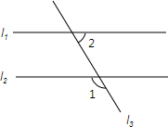
1、-2011的相反数是 2011
2、如图，l₁∥l₂，∠1=120°，则∠2= 60°．
3、在函数 中，自变量x的取值范围是 x≤1．
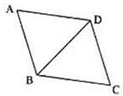
4、计算 = 3．
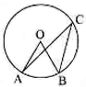
5、如图，在菱形ABCD中，∠BAD=60°，BD=4，则菱形ABCD的周长是 16．
6、如图，⊙O的半径是2，∠ACD=30°，则 的长是 （结果保留π）．
7、若a+b=3，ab=2，则a²b+ab²= 6．
8、下面是按一定规律排列的一列数： ，…那么第n个数是．

二、选择题（本大题共7个小题，每个小题只有一个正确选项，每小题3分，满分21分）
9、第六次全国人口普查结果公布：云南省常住人口约为46000000人，这个数据用科学记数法可表示为（ B ）人．
A．46×10⁶ B．4.6×10⁷ C．0.46×10⁸ D．4.6×10⁸
10、下列运算，结果正确的是（ C ）
A．a²+a²=a⁴ B．（a-b）²=a²-b² C．2（a²b）÷（ab）=2a D．（3ab²）²=6a²b⁴
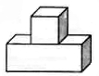
11、下面几何体的俯视图是（D ）
A．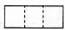 B．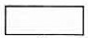 C．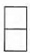 D．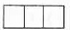
12、为了庆祝建党90周年，某单位举行了“颂党”歌咏比赛，进入决赛的7名选手的成绩分别是：9.80，9.85，9.81，9.79，9.84，9.83，9.82（单位：分），这组数据的中位数和平均数是（ A ）
A．9.82，9.82 B．9.82，9.79 C．9.79，9.82 D．9.81，9.82
13、据调查，某市2011年的房价为4000元/m²，预计2013年将达到4840元/m²，求这两年的年平均增长率，设年平均增长率为x，根据题意，所列方程为（B ）
A．4000（1+x）=4840 B．4000（1+x）²=4840
C．4000（1-x）=4840 D．4000（1-x）²=4840
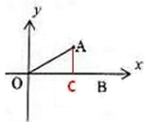

14、如图，已知OA=6，∠AOB=30°，则经过点A的反比例函数的解析式为（ B ）
A． B． C． D．
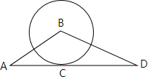

15、如图，已知⊙B与△ABD的边AD相切于点C，AC=4，⊙B的半径为3，当⊙A与⊙B相切时，⊙A的半径是（D ）
A．2 B．7 C．2或5 D．2或8

三、解答题（本大题共9个小题，满分75分）
16、解方程组．
解： ，
①+②得，4x=14，解得x= ，
把x=代入①得， ，
解得y= ．
故原方程组的解为：．

17、先化简 ，再从-1、0、1三个数中，选择一个你认为合适的数作为x的值代入求值．

解∵ ，
= ，
= ，
= ，
∴ 取x=0代入上式得，
=0²+1，
=2．
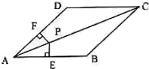
18、如图，在平行四边形ABCD中，点P是对角线AC上的一点，PE⊥AB，PF⊥AD，垂足分别为E、F，且PE=PF，平行四边形ABCD是菱形吗？为什么？

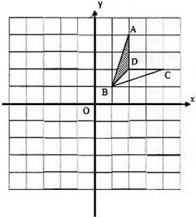
解：是菱形．
理由如下：∵PE⊥AB，PF⊥AD，且PE=PF，
∴AC是∠DAB的角平分线，
∴∠DAC=∠CAE，
∵四边形ABCD是平行四边形，
∴DC∥AB，
∴∠DCA=∠CAB，
∴∠DAC=∠DCA，
∴DA=DC，
∴平行四边形ABCD是菱形．

19、如图，下列网格中，每个小方格的边长都是1．
（1）分别作出四边形ABCD关于x轴、y轴、原点的对称图形；
（2）求出四边形ABCD的面积．
解（1）如图所示：
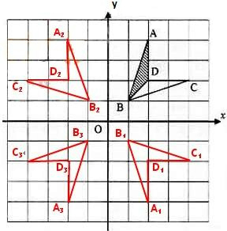
（2）四边形ABCD的面积= ．

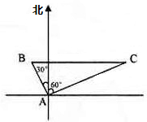
20、如图，甲、乙两船同时从港口出发，甲船以60海里/时的速度沿北偏东60°方向航行，乙船沿北偏西30°方向航行，半小时后甲船到达C点，乙船正好到达甲船正西方向的B点，求乙船的速度 ．

解：由已知可得：AC=60×0.5=30，
又已知甲船以60海里/时的速度沿北偏东60°方向航行，乙船沿北偏西30°，
∴∠BAC=90°，
又乙船正好到达甲船正西方向的B点，
∴∠C=30°，
∴AB=AC•tan30°=30× =17，
所以乙船的速度为：17÷0.5=34，
答：乙船的速度为34海里/小时．
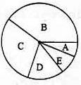
21、为贯彻落实云南省教育厅提出的“三生教育”，在母亲节来临之际，某校团委组织了以“珍爱生命，学会生存，感恩父母”为主题的教育活动，在学校随机调查了50名同学平均每周在家做家务的时间，统计并制作了如下的频数分布和扇形统计图：
组别 | 做家务的时间 | 频数 | 频率
A | 1≤t＜2 | 3 | 0.06
B | 2≤t＜4 | 20 | 0.40
C | 4≤t＜6 | A | 0.30
D | 6≤t＜8 | 8 | B
E | t≥8 | 4 | 0.08
根据上述信息回答下列问题：
（1）a= 15，b= 0.16；
（2）在扇形统计图中，B组所占圆心角的度数为 144°；
（3）全校共有2000名学生，估计该校平均每周做家务时间不少于4小时的学生约有多少人？
解：（1）a=50-3-4-8-20=15，b=8÷50=0.16；
（2）B组所占圆心角的度数为20÷50×360°=144°；
（3）2000×（0.3+0.08+0.16）=1080（人），即该校平均每周做家务时间不少于4小时的学生约有1080少人．
故答案为15，0.16，144°．

22、小华和小丽两人玩数字游戏，先由小丽心中任意想一个数字记为x，再由小华猜小丽刚才想的数字，把小华猜的数字记为y，且他们想和猜的数字只能在1，2，3，4这四个数中．
（1）请用树状图或列表法表示了他们想和猜的所有情况；
（2）如果他们想和猜的数相同，则称他们“心灵相通”．求他们“心灵相通”的概率；
（3）如果他们想和猜的数字满足|x-y|≤1，则称他们“心有灵犀”．求他们“心有灵犀”的概率．

解：（1）列表法如下：
想数 | 1 | 1 | 1 | 1 | 2 | 2 | 2 | 2 | 3 | 3 | 3 | 3 | 4 | 4 | 4 | 4
猜数 | 1 | 2 | 3 | 4 | 1 | 2 | 3 | 4 | 1 | 2 | 3 | 4 | 1 | 2 | 3 | 4
解：（1）列表法如下：
想数 | 1 | 1 | 1 | 1 | 2 | 2 | 2 | 2 | 3 | 3 | 3 | 3 | 4 | 4 | 4 | 4
猜数 | 1 | 2 | 3 | 4 | 1 | 2 | 3 | 4 | 1 | 2 | 3 | 4 | 1 | 2 | 3 | 4
（2）根据（1）得所以可能的情况有16中，想和猜的数相同的情况有4种，
∴P（心灵相通） ；
（3）根据（1）得所以可能的情况有16中，数字满足|x-y|≤1的情况有10种，
∴P（心有灵犀）= ．

23、随着人们节能环保意识的增强，绿色交通工具越来越受到人们的青睐，电动摩托成为人们首选的交通工具，某商场计划用不超过140000元购进A、B两种不同品牌的电动摩托40辆，预计这批电动摩托全部销售后可获得不少于29000元的利润，A、B两种品牌电动摩托的进价和售价如下表所示：
品牌  价格 | A品牌电动摩托 | B品牌电动摩托
进价（元/辆） | 4000 | 3000
售价（元/辆） | 5000 | 3500
设该商场计划进A品牌电动摩托x辆，两种品牌电动摩托全部销售后可获利润y元．
（1）写出y与x之间的函数关系式；
（2）该商场购进A品牌电动摩托多少辆时？获利最大，最大利润是多少？
解：（1）设该商场计划进A品牌电动摩托x辆，则进B品牌电动摩托（40-x）辆，由题意可知每辆A品牌电动摩托的利润为1000元，每辆B品牌电动摩托的利润为500元，则y=1000x+500（40-x）=20000+500x，
（2）由题意可知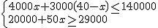；
解得18≤x≤20；当x=20时，y=30000
∴该商场购进A品牌电动摩托20辆时，获利最大，最大利润是30000．

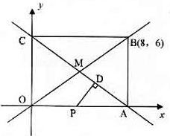
24、如图，四边形OABC是矩形，点B的坐标为（8，6），直线AC和直线OB相交于点M，点P是OA的中点，PD⊥AC，垂足为D．
（1）求直线AC的解析式；
（2）求经过点O、M、A的抛物线的解析式；
（3）在抛物线上是否存在Q，使得S_{△PAD}：S_{△QOA}=8：25，若存在，求出点Q的坐标，若不存在，请说明理由．
解：（1）由题意四边形OABC是矩形，点B的坐标为（8，6）可知：
A、C两点坐标为A（8，0），C（0，6），
设直线AC的解析式y=kx+b，
将A（8，0），C（0，6）两点坐标代入y=kx+b，
解得 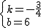，
故直线AC的解析式为 ；
（2）由题意可知O（0，0），M（4，3），A（8，0），
设经过点O、M、A的抛物线的解析式为y=ax²+bx，
将M（4，3），A（8，0），两点坐标代入y=ax²+bx，
得 ，
解得 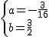，
故经过点O、M、A的抛物线的解析式为 ；
（3）∵△AOC∽△APD，
∴ ，
即 ，
解得PD=2.4，AD=3.2，S_{△PAD}：= ×PD×AD= ，
∵S_{△PAD}：S_{△QOA}=8：25，
∴S_{△QOA}=12，
S_{△QOA}= ×OA×|y_{Q}|= ×8×|y_{Q}|=12，
解得|y|_{Q}=3，
又∵点Q在抛物线上，
所以 =3或 =-3，
解方程得x₁=4，x₂=4+4 ，x₃=4-4 ，
故Q点的坐标为 、 、Q（4，3）．

